
今日动态
第九周 10月31日 星期五 晴
一、晨间入园
1.出勤：今日来园24人,2人事假。
2.入园情况：今天早上入园，宝贝们都能大声和老师打招呼，越来越有礼貌了哦！

- 户外活动
今天户外活动，我们玩了骑小车的游戏，徐堇禾、张一航和陆晟钰做小警察，帮助小朋友解除拥堵的问题。
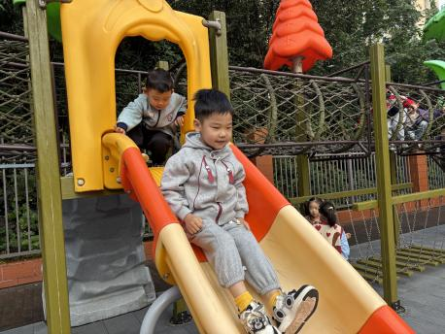 | 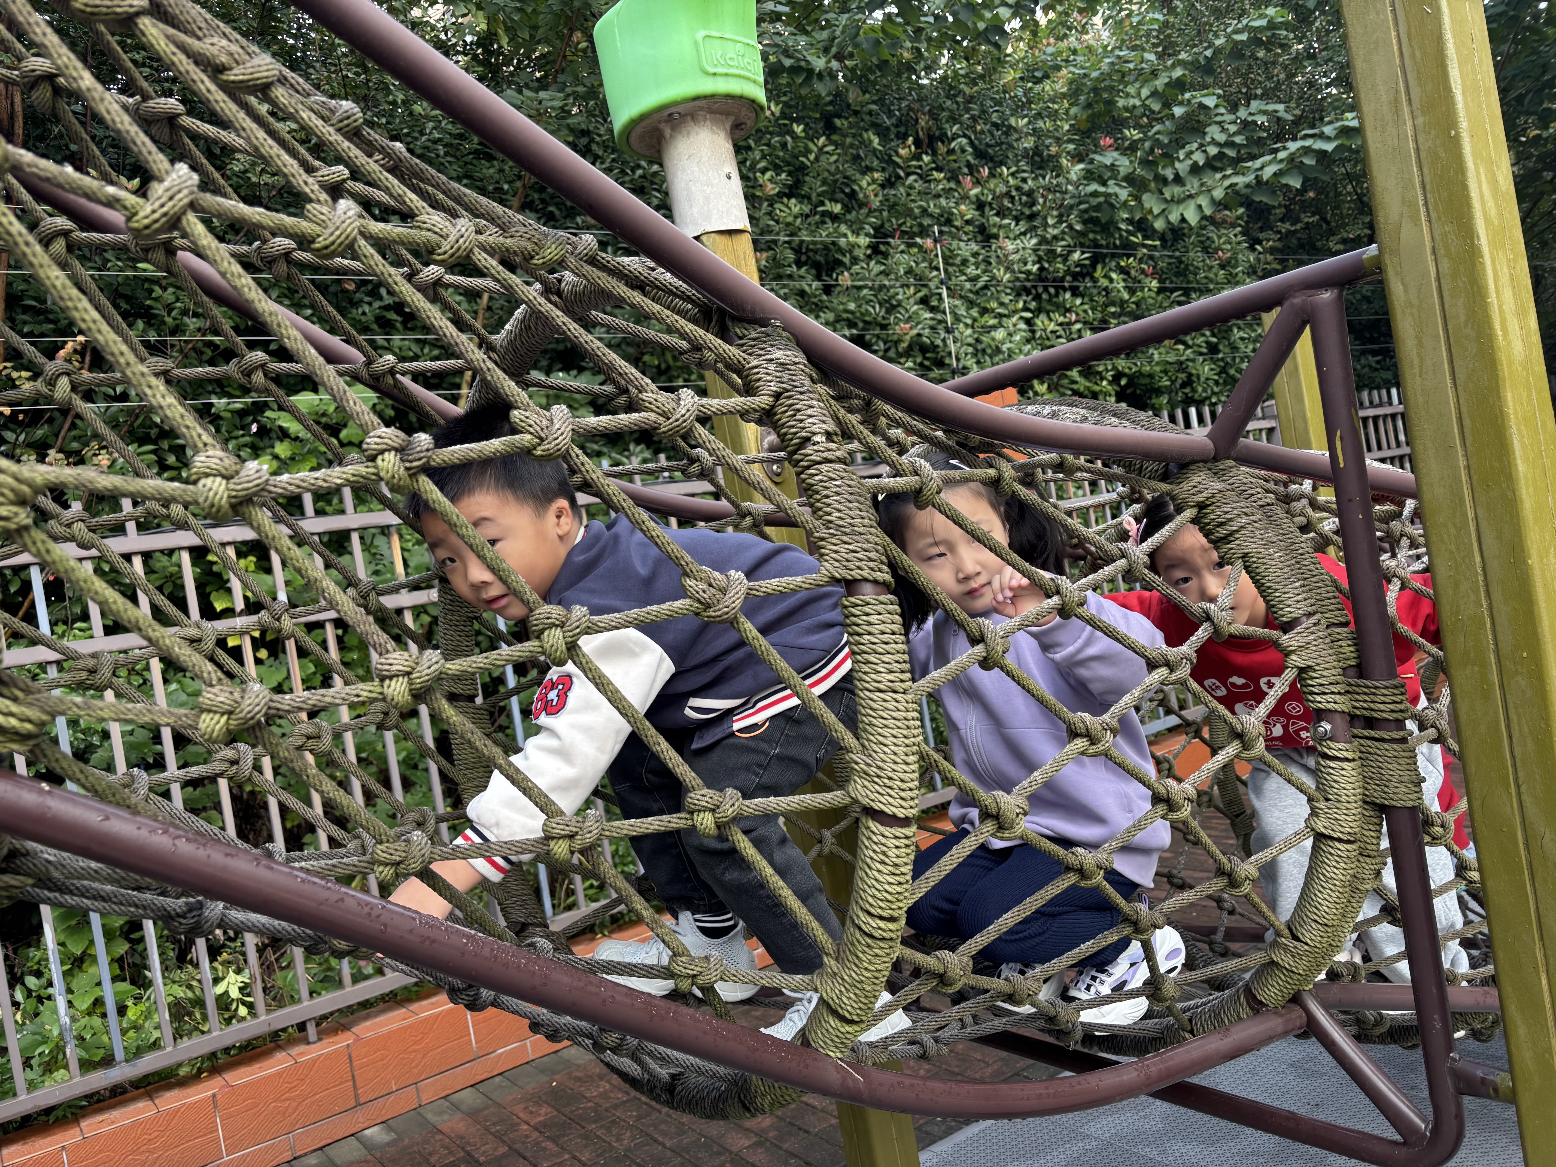 | 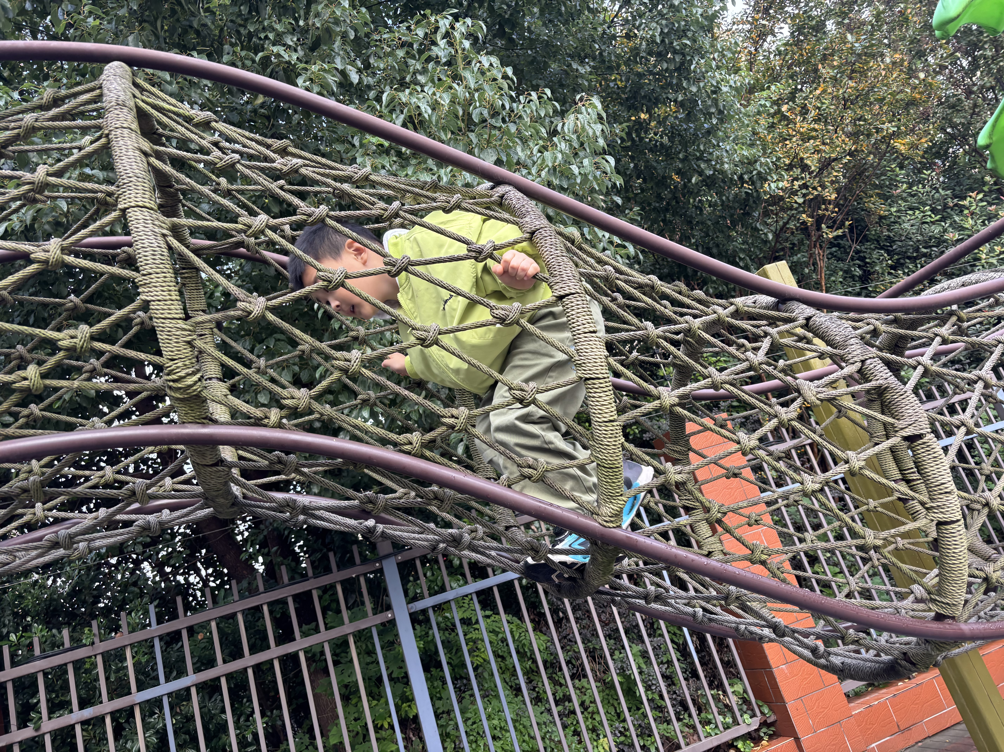
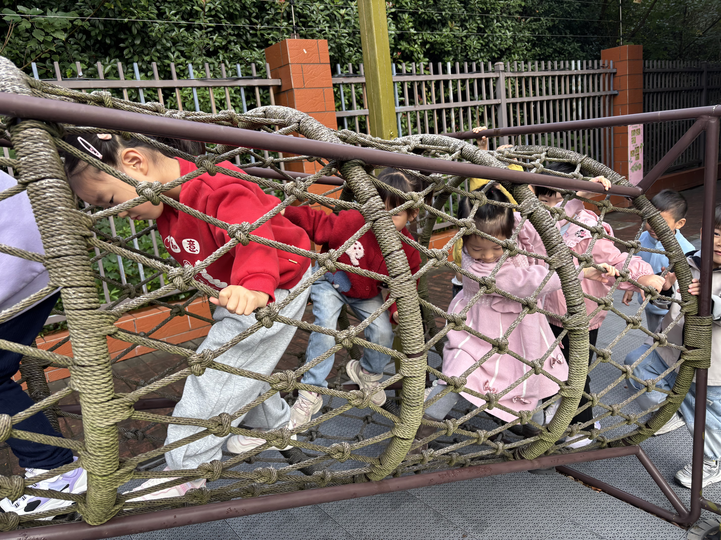 | 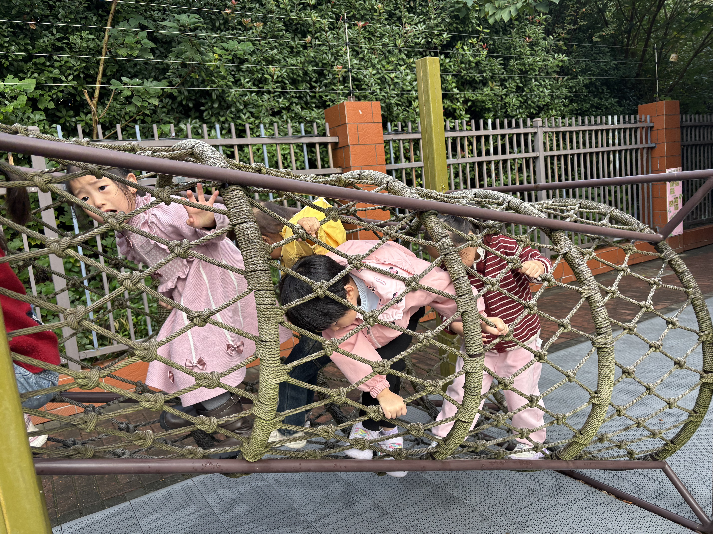 | 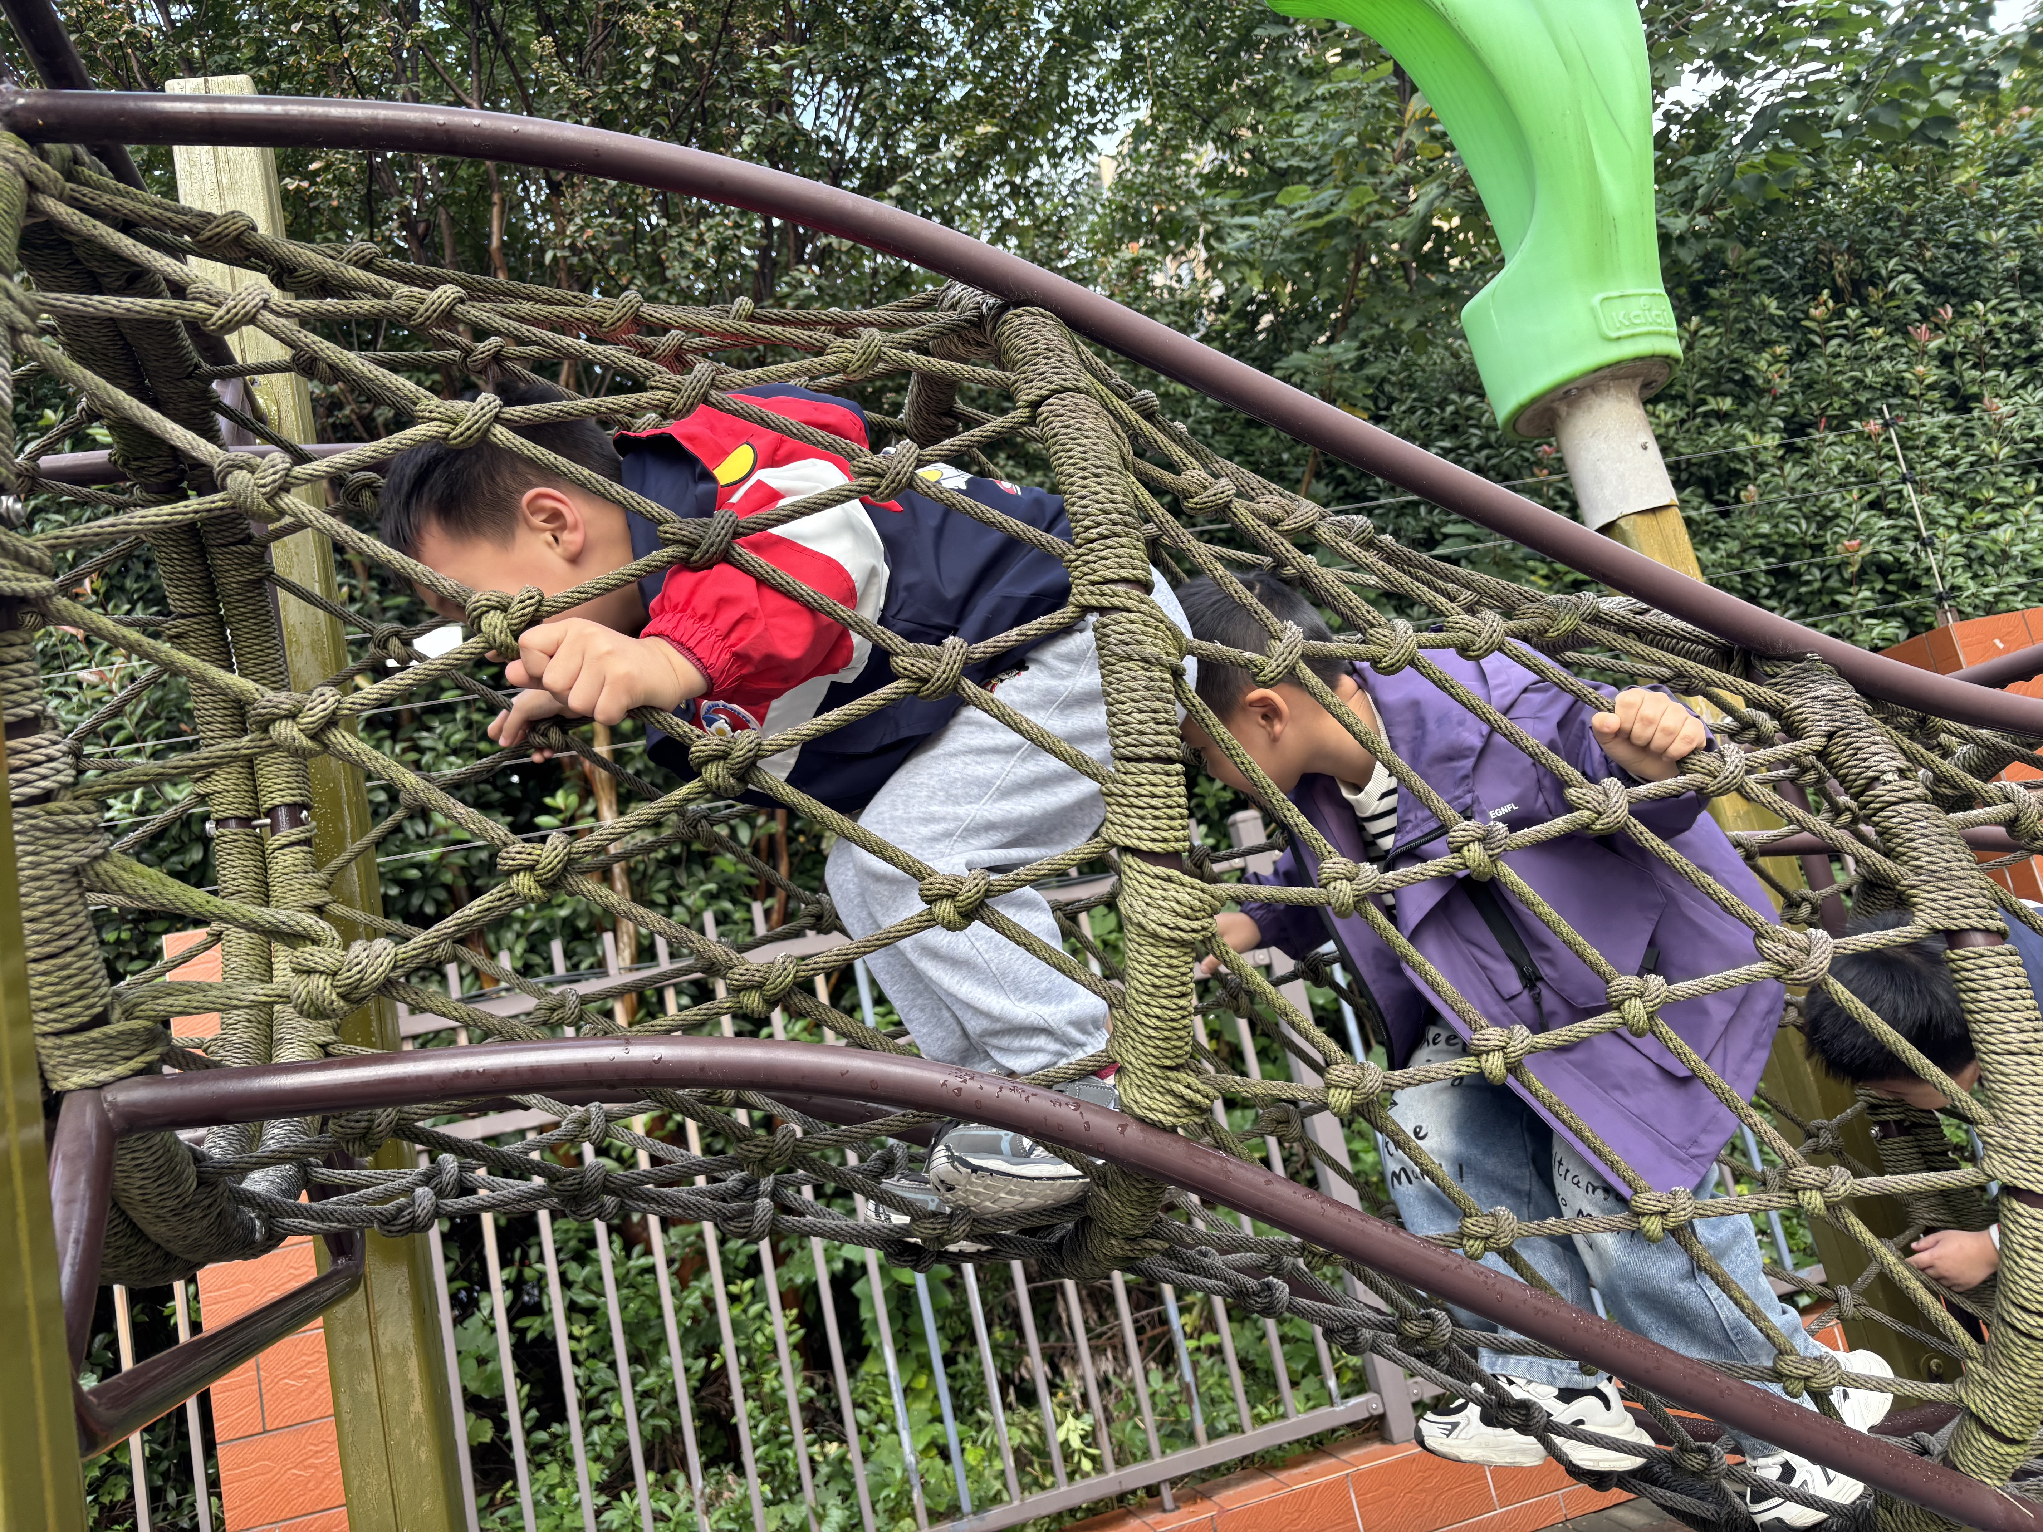

三、集体活动：语言《落叶》
散文《落叶》是一首充满儿童情趣的作品，它用拟人的修辞手法、童话般优美的语言，描绘了秋天树叶飘落的景象。散文语言生动，句子优美，将秋天的情景作了巧妙的比喻和契合的联想，把“秋天叶落”这一普通的自然现象赋予人类了温情，易于激发孩子们对美好生活、温馨亲情的向往和憧憬。
印桉聿、孙天艺、高煜宁、谭安哲、陶亦修、胡皓泽、冯奕程、史心烨、张一航、许皓宇、张展旭、刘欣妍、谭悦、周洢柠、唐艺哲、张若瑾、李星渔、王雨桐、周子懿、唐若茜、张先彤、徐堇禾等小朋友能够大胆动手，根据树叶特征展开想象拼贴和创意表达。
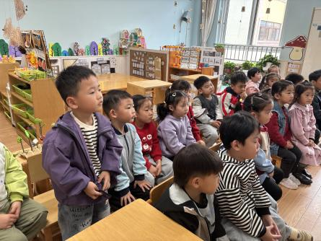 | 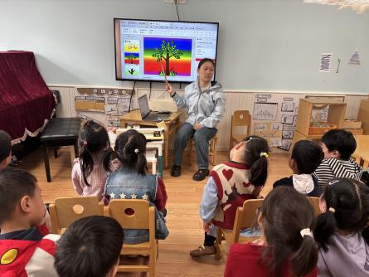 | 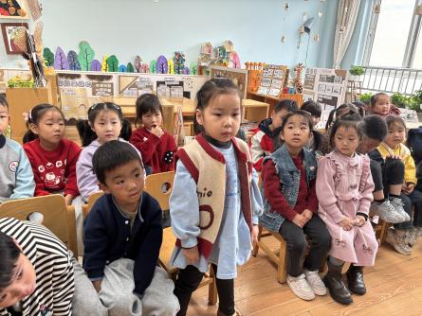

四、午餐时光
今天的午餐是藜麦饭、青椒板栗烧鹅、杏鲍菇西蓝花和鸡毛菜肉丝汤。今天的进餐过程中，印桉聿、孙天艺、高煜宁、谭安哲、陶亦修、胡皓泽、冯奕程、史心烨、张一航、许皓宇、张展旭、刘欣妍、谭悦、周洢柠、唐艺哲、张若瑾、李星渔、王雨桐、周子懿、唐若茜、张先彤、徐堇禾等幼儿能够将饭、汤全部吃完。刘欣妍、王雨桐、周洢柠桌面上掉的米粒比较多。

五、温馨提示
家长们，今天没有晚托班3:35放学。传染病肆虐，今天被子带回家后记得洗洗晒晒。

